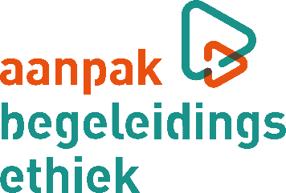

**Verslag workshop**

## Aanpak Begeleidingsethiek

## Naam workshop

Naam organisatie

# Voorwoord

De toenemende digitalisering brengt ingrijpende veranderingen met zich mee, in allerlei sectoren. Nieuwe mogelijkheden voor communicatie, monitoring en analyse roepen vragen op. Wat is de positie van de mens in deze omgeving, hoe staat het met data, met privacy, wat doen algoritmes en wat willen gebruikers eigenlijk? Begeleidingsethiek is ethiek die zich specifiek met dit soort vragen bezighoudt. Hij is gebaseerd op techniekfilosofie, die uitgaat van eeuwenoude verwevenheid tussen mens en technologie.

De Aanpak Begeleidingsethiek is een concrete aanpak waarin betrokkenen met elkaar in dialoog gaan over de effecten van de nieuwe technologie én de waarden die daarbij in het geding komen. Dat zijn vaak waarden gelieerd aan autonomie van de gebruiker, efficiëntie van het proces, transparantie van het algoritme, privacy, et cetera.

Tijdens de sessie komen verschillende stakeholders als gebruikers, ontwikkelaars, beleidsvormers en beslissers met elkaar in gesprek. Na de dialoog hebben de deelnemers ethische handelingsopties gegenereerd, waarvan verschillende vaak direct opgepakt kunnen worden. Er is gezamenlijk gekeken welke waarden we in het digitale domein belangrijk vinden en hoe we die willen verankeren en borgen in digitale processen en handelingen. Dit alles om ook bij verdere digitalisering op het vertrouwen van de samenleving en de participanten kunnen blijven rekenen. Dit is niet in één stap te realiseren het is een continu proces waarin deze workshop een schakel is.

# Workshop aanpak begeleidingsethiek

Initiatiefnemers: Michel Vogler, platform ‘Hallo JIburg’

Moderatoren: Edwin Borst (ECP), Olga Rachtchoupkina (gemeente Zwolle), Iris Neeleman (gemeente Rotterdam)

Op 7 februari 2034 organiseerde ‘Hallo IJburg’ en ECP| Platform voor de informatiesamenleving, op initiatief van het ministerie van Binnenlandse Zaken en Koninkrijksrelaties (BZK), een sessie begeleidingsethiek over de casus ‘Identificatie op Hallo IJburg’. Aan de workshop namen 16 deelnemers deel (zie bijlage voor specificatie) onder leiding van Edwin Borst (ECP) en Olga Rachtchoupkina (gemeente Zwolle).

**De doelstelling is tweeledig:**

Leren tijdens de workshop

* Welke effecten, waarden en actoren worden genoemd
* Welke handelingsopties zijn er om de toepassing te verbeteren

Leren over de Aanpak Begeleidingsethiek

* Hoe kan de organisatie deze methodiek gebruiken rondom ethische kwesties en technologie-implementaties

**Het verslag bevat de volgende elementen:**

Toelichting op de Aanpak Begeleidingsethiek

Weerslag van de workshop

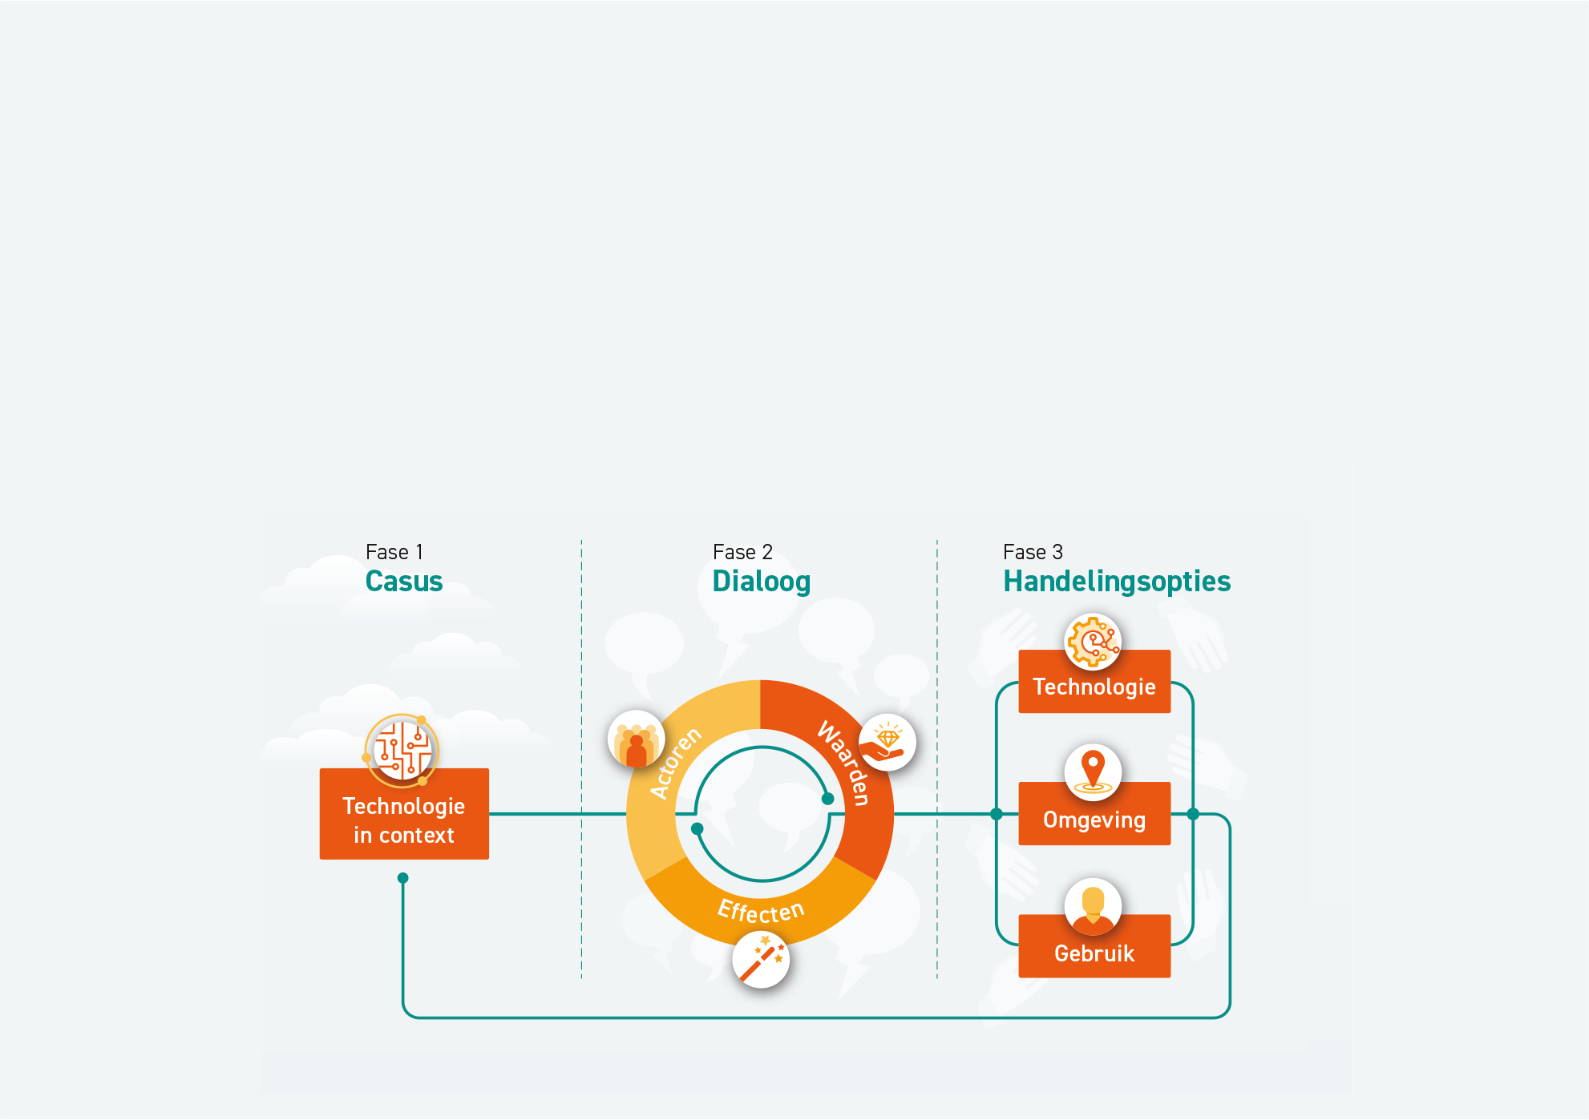**Aanpak**

**begeleidingsethiek**

**De aanpak bevat de volgende fasen:**

#### Fase 0 Introductie

Introductie over de doelstelling en een toelichting op het model en het gedachtengoed

#### Fase 1 Toelichting

Hoe ziet de technologie eruit en in welke context wordt deze toegepast

#### Fase 2 Dialoog

Een korte ronde waarin de deelnemers aan de workshop de betrokken

actoren benoemen

 Brainwrite waar deelnemers mogelijke effecten benoemen en bespreken

Benoemen van waarden die een rol spelen bij die effecten

#### Fase 3 Handelingsopties

In subgroepjes gaan de deelnemers op zoek naar handelingsopties vanuit de technologie, de omgeving en het individu.

**Fase 1**

**Technologie en context**

Uitleg over het platform ‘Hallo IJburg’

Al vanaf 2012 is de website ‘Hallo IJburg’ beschikbaar voor iedereen die zich bezighoudt met ontwikkelingen rondom de Amsterdamse stadwijk IJburg. De website levert diverse functies die in vier functionele lagen zijn ondergebracht.

  
Vooral in laag 3 en 4 heeft Hallo IJburg de afgelopen jaren diverse projecten uitgevoerd, waaronder:

1. Bewoners inventariseren hun eigen wensen m.b.t. de doorontwikkeling van IJburg: https://halloijburg.nl/wensen
2. Bewoners prioriteren doelen m.b.t. de doorontwikkeling van IJburg: https://halloijburg.nl/prioriteiten
3. Bewoners verdelen 200.000 euro aan buurtbudget: https://halloijburg.nl/oostbegroot
4. Bewoners beslissen over de keuze van een kunstwerk: <https://halloijburg.nl/steigerpark>
5. Bewoners selecteren teksten voor publicatie in een nieuwe brug: https://halloijburg.nl/brugtekst

Bij deze projecten bleek het nuttig te zijn om te weten of iemand echt bestaat en wel of niet op IJburg woont. Dit gold met name voor stemmingen die direct impact hebben op de toekomst van IJburg zoals project 3, 4 en 5.

N.a.v. deze projecten overwegen we om een nieuwe functionaliteit op Hallo IJburg te introduceren, namelijk identificatie van nieuwe gebruikers door reeds geïdentificeerde gebruikers. Hierbij doorlopen we onderstaande stappen.

**Stap 1**: De nieuwe functie wordt ingebouwd in Hallo IJburg.

**Stap 2**: De beheerder geeft iedereen die hij kent, een zogenaamde “echt-badge”. Dit betekent dat het profiel op de website past bij de persoon in de werkelijkheid. Voorwaarde: de naam moet kloppen met de naam die in de echte wereld wordt gebruikt en men moet herkenbaar op de foto staan, of geen foto hebben.

**Stap 3**: Iedereen die nog geen echt-badge heeft, kan een echt-badge vragen bij iemand anders die wel een echt-badge heeft.

**Stap 4**: Als iemand een verzoek krijgt, moet die via een ander bestaand kanaal checken of het verzoek echt afkomstig is van de persoon (want het zou best een fake-account kunnen zijn). Bijv. via een appje met "ik krijg dit verzoek, komt dat echt van jou". Pas als er via dat andere kanaal een bevestiging komt, mag de batch worden uitgedeeld.

**Stap 5**: Zodra iemand zijn naam aanpast, of een foto verandert, vervalt de echt-badge. In dat geval is er opnieuw een bevestiging nodig.

Voorlopig is bevestiging door één andere persoon voldoende. Voor meer zekerheid zouden we ook een tweede bevestiging verplicht kunnen stellen, maar voorlopig doen we dat niet.

De echt-badge wordt gebruikt als er informatie wordt verzameld bij IJburgers. Bijvoorbeeld bij projecten die een vervolg zijn op de bovengenoemde vijf projecten. De introductie van een echt-badge zal betekenen dat mensen zonder echt-badge niet mogen meedoen met stemmen/ selectie e.d. Ze mogen uiteraard wel berichten op de website blijven plaatsen, lezen en reageren.

**Fase 2**

**Dialoog**

### In deze tweede fase gaan de deelnemers in gesprek over wie er betrokken zijn bij de inzet en het gebruik van identificatie op ‘Hallo IJburg’. Ook buigen zij zich over de positieve en negatieve effecten van deze inzet, en benoemen zij belangrijke waarden waar rekening mee gehouden moet worden bij de inzet van een dergelijke toepassing.

### Actoren:

Bij de actoren is de vraag wie er betrokken is of geraakt wordt door de case. De deelnemers aan tafel vertegenwoordigen al een deel van die actoren. Ze noemen de volgende betrokkenen:

* Bewoners
* Beheerders
* Toekomstige bewoners
* Ondernemers
* Gemeente: subsidie en participatie
* Zorgaanbieders
* Politie
* Onderwijs
* Sportverenigingen
* Niet-IJburgers
* Culturele bewegingen
* Ontwikkelaar
* Hackers
* Niet-Online
* Illegalen (zonder BSN-nummer)
* Vastgoed partijen/ ontwikkelaars/ VVE
* Woongemeenschappen
* Toeristen
* Wetgever
* Toezichthouder

### De vraag aan de deelnemers was om in het vervolg van de sessie ook te proberen vanuit deze perspectieven hun inbreng te geven.

### Effecten:

De vraag is hier welke positieve en negatieve effecten de invoering en het gebruik van naam toepassing hebben.

|  |  |  |  |
| --- | --- | --- | --- |
| **Positieve effecten** | **Negatieve effecten** |  |  |
| * Meer zichtbaarheid voor meer mensen, beter voor de bewoners * Mensen leert kennen * Menselijke vorm van verificatie (uit het netwerk en niet via paspoort) * Ervaring met ‘peer-to-peer’ identificatie * Meer nieuwe gebruikers * Prettige informatievoorziening * Vergroot cohesie tussen de bewoners onderling/ meer verbinding * Straalt vertrouwen uit * Vergroot legitimiteit van de stemmen => o.a. legitieme toewijzing van maatschappelijke middelen bij stemmen * Waarderen verschillende gebruikers: b.v. als iemand allen informatie wil lezen en wil niet posten – hoeft geen badge. | * Minder laagdrempelig, vooral voor minder digivaardige mensen * Eenlingen * Verspilling van middelen * Een stap om anonimiteit online te verbannen * Valse veiligheid: hoe betrouwbaar is de batch? * Olievlek/ collusion bij één fout * Uitsluiting van de ‘nieuwe’ bewoners: nee, ik wil je niet erkennen * Hoe houd je mensen erbij, als ze minder (digi)vaardig worden (b.v. vanwege gezondheidsproblemen of niet meer digitaal kunnen meekomen) => toegankelijkheid * Identificatie kan mensen tegenhouden om aan te sluiten bij het platform * Deze manier van identificatie is niet waterdicht * Versterkt ‘ons’-gehalte/ bubbel-vorming; uitsluiting van de groep die hier geen waarde aan hecht * Vergroot een drempel * Zonder badge hoor je er niet bij (‘eng’) * Verlies van informele karakter van het platform/ van het ‘huiskamer’-gevoel * Hackers * Onduidelijkheid over de wetgeving, o.a. AVG * Schaalbaarheid, als er meer gebruikers bij komen |  |  |

Waarden:

De relevante waarden zijn door de facilitators geïnventariseerd terwijl de deelnemers bezig waren met het benoemen van effecten. Achter veel effecten gaan waarden schuil. Die lijst is gedeeld met de deelnemers en door hen besproken en aangevuld. Dat leverde de volgende lijst met waarden op

(groen -zijn positieve effecten, oranje- zijn negatieve effecten):

|  |  |
| --- | --- |
| ***Waarde*** | ***Effect*** |
| Transparantie | * Meer zichtbaarheid voor meer mensen, beter voor de bewoners |
|  | * Prettige informatievoorziening |
| Gelijkheid | * Minder laagdrempelig, vooral voor minder digivaardige mensen |
| Verbondenheid* | * Mensen leert kennen |
|  | * Eenlingen |
|  | * Meer nieuwe gebruikers |
|  | * Vergroot cohesie tussen de bewoners onderling/ meer verbinding |
|  | * Vergroot een drempel |
| Menselijk contact | * Menselijke vorm van verificatie (uit het netwerk en niet via paspoort) |
|  | * Verlies van informele karakter van het platform/ van het ‘huiskamer’-gevoel |
| Efficiency | * Verspilling van middelen |
| Innovatie | * Ervaring met ‘peer-to-peer’ identificatie |
| Betrouwbaarheid* | * Valse veiligheid: hoe betrouwbaar is de batch? |
|  | * Olievlek/ collusion bij één fout |
|  | * Straalt vertrouwen uit |
|  | * Deze manier van identificatie is niet waterdicht |
| Inclusiviteit* | * Uitsluiting van de ‘nieuwe’ bewoners: nee, ik wil je niet erkennen |
|  | * Hoe houd je mensen erbij, als ze minder (digi)vaardig worden (b.v. vanwege gezondheidsproblemen of niet meer meekomen) => toegankelijkheid |
|  | * Identificatie kan mensen tegenhouden om aan te sluiten bij het platform |
|  | * Versterkt ‘ons’-gehalte/ bubbel-vorming; uitsluiting van de groep die hier geen waarde aan hecht |
|  | * Zonder badge hoor je er niet bij (‘eng’) |
| Rechtvaardigheid* | * Vergroot legitimiteit van de stemmen => o.a. legitieme toewijzing van maatschappelijke middelen bij stemmen |
| Contiuniteit | * Onduidelijkheid over de wetgeving, o.a. AVG |
|  | * Schaalbaarheid, als er meer gebruikers bij komen |
| Diversiteit | * Waarderen verschillende gebruikers: b.v. als iemand allen informatie wil lezen en wil niet posten – hoeft geen badge |
| Privacy | * Hackers |
| Veiligheid* | * Een stap om anonimiteit online te verbannen |

**Fase 3**

**Handelingsopties**

### In het proces van het opstellen van de handelingsopties zijn de waarden uit de vorige fase meegenomen. De deelnemers kregen een uitleg over de verschillende categorieën binnen de handelingsopties. Het kan bijvoorbeeld gaan over het ontwerp van de technologie, het aanpassen van de omgeving waarbinnen de toepassing functioneert en het gedrag van mensen. De deelnemers worden in drie werkgroepen verdeeld en gaan ieder aan de slag met een van deze drie gespreksonderwerpen. Dat leidt tot handelingsopties per categorie.

### Technologie:

* Verschillende gradaties van identificatie gaan gepaard met verschillende rechten op de site.
* Andere (bijvoorbeeld niet-digitale) mogelijkheden tot identificatie aanbieden, bijvoorbeeld te communiceren via brief op adres.
* Laten testen door verschillende gebruikersgroepen, ook qua taal (alleen al de term "badge").
* Real-time offline identificatie.
* Sommige gebruikers mogen meer, maar dat is niet zichtbaar door middel van een badge.
* Gebruik van eID, zodat je gericht bepaalde onderdelen van je identiteit kunt afgeven (bijv. Yivi).
* Beloningssysteem invoeren waarbij vaardige gebruikers beloond worden om niet-digitalen of niet-digitaal vaardigen te betrekken.
* Officiële verificatie (dus via rijbewijs, etc.).
* Juist iedereen op dezelfde manier verifieren, en iedereen dezelfde rechten geven
* Beleid instellen voor wat er gebeurt met inactieve badges, hoe lang blijven badges geldig?
* In algemene zin: zorg dat je geen status/badge creëert die niet voor iedereen toegankelijk is.
* Uitvoeren van veiligheidstesten.
* Uitleg via communicatiemiddelen.

### Omgeving:

* Duidelijk communiceren over doelstellingen van het platform
  + Denk aan statuten, missie, visie
* Analyseer periodiek bereik van het platform
  + Ligt het in de lijn met je doelstellingen?
  + Als het niet zo is, wil je dit veranderen? Welke acties zijn hiervoor nodig?
* On-line omgeving meer off-line maken
  + Hiermee bereik je ook andere/ nieuwe groepen mensen
  + Bijvoorbeeld, door successen te delen
  + Bijvoorbeeld, door het platform te gebruiken bij een buurtinitiatief, zoals delen en reageren op een vergroeningsontwerp van een straat.
* Zichtbaar maken hoe het netwerk in elkaar zit: wie draagt wie voor.
* Off-line bekendheid organiseren voor het platform
* Mechanisme ontwikkelen om te kunnen zien aan welke activiteiten leden deelnemen, denk aan mogelijkheid voor feedback, reacties.

### Mens:

* Voor mensen die niemand kennen: dan is er een mogelijkheid om je door iemand bij de kerk, bieb of gezondheidscentrum, fysiek te laten bevestigen. Op basis van je id.
* Zorgprofessionals (mensen zonder account op Hallo IJburg) ook de rechten geven om te identificeren.
* Voor inclusiviteit: in welkomstbrief van de gemeente de website ‘Hallo IJburg’ noemen.
* Idee ook besproken dat in de brief meteen een persoonlijke code staat waarmee je direct toegang krijgt tot je eigen account. De vraag is of dit in de praktijk op deze manier zal werken omdat zodra je je naam wilt wijzigen (mensen staan in de basisregistratie vaak anders dan dat ze op straat genoemd worden), vervalt de echt-badge weer.
* Voor verbondenheid: wellicht in elkaars nabijheid moeten zijn voor de verificatie, bijv. met QR-codes op de telefoon. Dit kan lastig zijn voor mensen die slecht ter been zijn.
* De gemeente Amsterdam was ook op zoek naar een mogelijkheid om vluchtelingen een identiteit te kunnen geven. Dat is tot nu toe niet gelukt, maar wellicht kan een private partij zoals Hallo IJburg dat wel.
* We vinden het risico op een tweedeling wel groot, daarom lijkt ons optie 3 toch het beste: mensen met en zonder badge mogen gelijkwaardig meestemmen.

# Terugblik

**en afronding**

Aan het einde van de workshop wordt teruggekeken en besproken wat de Aanpak Begeleidingsethiek concreet heeft opgeleverd. De deelnemers geven aan dat het veel nieuwe inzichten oplevert en dat er in korte tijd veel wordt gerealiseerd. Daarnaast wordt de brede groep van deelnemers als meerwaarde ervaren. De combinatie van een duidelijke casus, enthousiaste deelnemers, en een aanpak die zorgt voor duidelijke uitkomsten in een korte tijd was dus een succes.

# De deelnemers

**1. Bep Visser** inwoner IJburg   
**2. Claire** … beleidsmedewerker BZK  
**3. Douwe Schmidt** Projectmanager AI, Public Tech en Ethiek, gemeente Amsterdam  
**4. Inge van Bremen** inwoner IJburg  
**5. Jabik de Vries** inwoner IJburg  
**6. Katie de Haan** inwoner IJburg  
**7. Martien van Rijn** ….?, gemeente Amsterdam  
**8. Mathilde Sanders** inwoner IJburg  
**9. Michel Vogler** inwoner IJburg  
**10. Paul Engel** inwoner IJburg  
**11. Robert Borghuis** inwoner IJburg  
**12. Rogier de la Rive** Box inwoner IJburg  
**13. Sophie van der Salm** inwoner IJburg  
**14. Theo Burghouts** inwoner IJburg  
**15. Tom Demeyer** inwoner IJburg   
**16. Tjitske** …, ECP

**Moderatoren:**

Edwin Borst, moderator, ECP| Platform voor de informatiesamenleving

Olga Rachtchoupkina, co-moderator, gemeente Zwolle

Iris Neeleman, sub-moderator, gemeente Rotterdam



**Verslag workshop**

## Aanpak Begeleidingsethiek

## Naam workshop

Meer informatie over de Aanpak Begeleidingsethiek, waaronder dit verslag, vindt u op [**www.begeleidingsethiek.nl**](http://www.begeleidingsethiek.nl/)

Foto omslag: Shutterstock.com